
熱 情 招 生 中
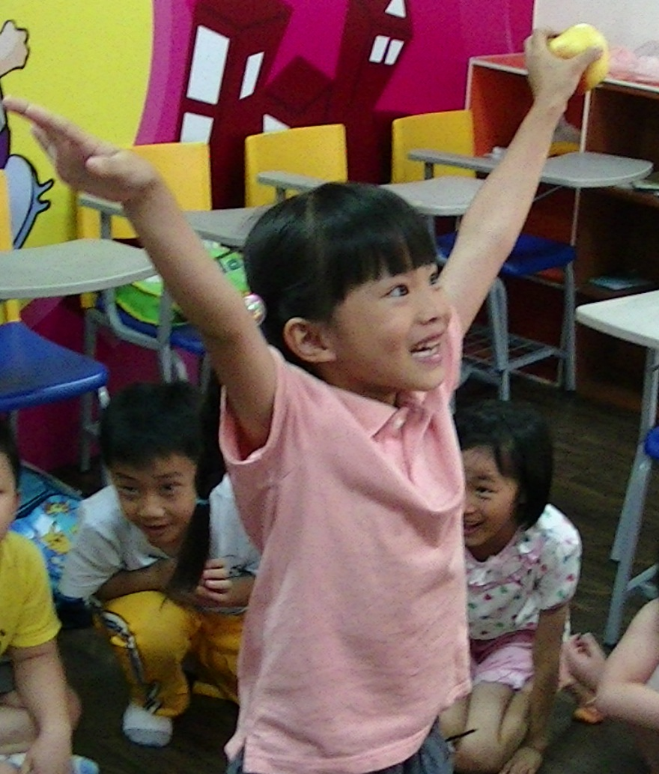
台北兒美界第一品牌---快樂瑪麗安美語，首創全美語生活環境，實現”外語學習母語化”，全外師專業授課，透過”Learning by Doing”『討論、溝通、動手做、心得發表』，來學習美語。聽、說、讀、寫四方面齊頭並進，課程內容，精心設計，區分八大領域：
- English All The Way 豐富的主題情境內容、循序漸進的語文學習架構及依照TPR教學法、ALM聽說教學法及CLT溝通式教學法，完全達到將單字及句型應用於實際生活中。
- Phonics 完整架構出英文的發音規則，由淺入深，培養孩子聽音拼字、看字拼音的能力。
- Ready to Read 分級選讀，透過閱讀除了可以培養學童的閱讀習慣，並且可以加強英語多元化學習。
- Speak Up 以食、衣、住、行、育、樂六大主題為主，總共包含216種生活情境，讓學生學習到最真實，最生活化的對話內容。
( 5 ) Science 有趣的科學實驗，探索大自然的奧妙 （6） Art & Craft 生動的藝術創作，啟發創意潛能
（7） Social Study了解各國不同的文化背景及特色 （8） Role Play 活潑的戲劇表演，豐富生活體驗
班別
★ 全方位美語班 (AE Class / 一星期四天) ★ 進階美語班 (IE Class / 一星期三天)
★ 小學美語班 (E Class / 一星期兩天) ★ 國中美語班 (J Class / 一星期兩天)
★ 班生安親課輔班 ★ 全民英檢班(初級、中級、中高級)
★ 樂高機器人系列課程 ★ 畢卡索美術班(創意美術/水彩素描)
★ 暑期夏令營 ★ 寒假生活營
下學期新班將於 8/26 開課，為了鼓勵孩子們有更多時間與外師面對面接觸， 報名全方位美語班+安親班
立即享 安親班註冊費”7”折優惠； 兩人同行更優惠喔!
我們的驕傲:
實驗高中一年級 蔡承佑(Lawrence)通過全民英檢中高級初試
三民國中二年級 江雨柔(Stephanie)通過全民英檢中級(一年級通過)
培英國中一年級 劉育君(Kimi)通過全民英檢中級初試
實驗國中一年級 陳品蓁(Jasmine)通過全民英檢中級初試
實驗國中三年級 孔德楷(Kevin)通過全民英檢初級(一年級通過)
培英國中二年級 張沁頤(GiGi)通過全民英檢初級(一年級通過)
培英國中三年級 彭子欣(Candy)通過全民英檢初級(二年級通過)
歡迎電洽: 03-5629965 歡迎親臨:新竹市東區體育街30號

